2020년도 소프트웨어 설계 및 실험 프로젝트

중간 보고서 - 11조 정찬휘

현재까지의 구현내용

장고는 MTV패턴을 사용해 개발하고 있고 템플릿은 별도로 만들지 않고, 모델과 뷰만 만들어 API콜을 이용해 주고받을 생각이다.

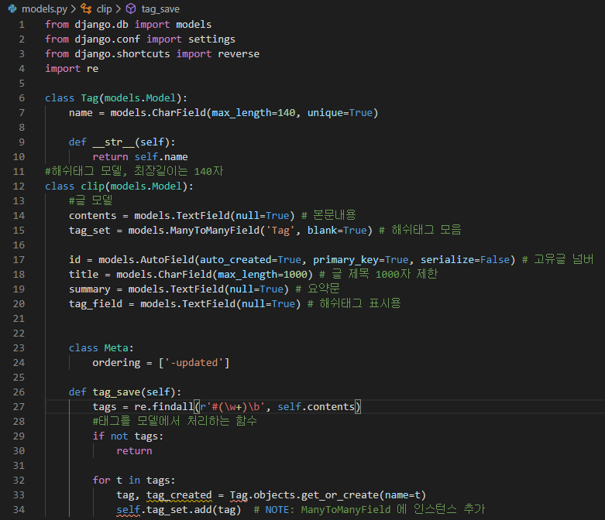

저장형식을 규정하는 모델 부분 코드.

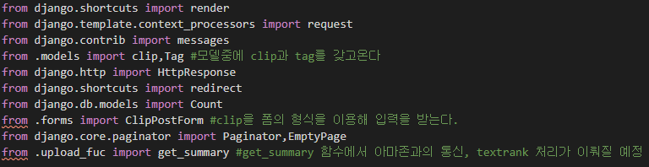

뷰에서 TextRank 알고리즘과 연결시켜 데이터를 가공하고 저장할 것을 염두에 두고 짰음.

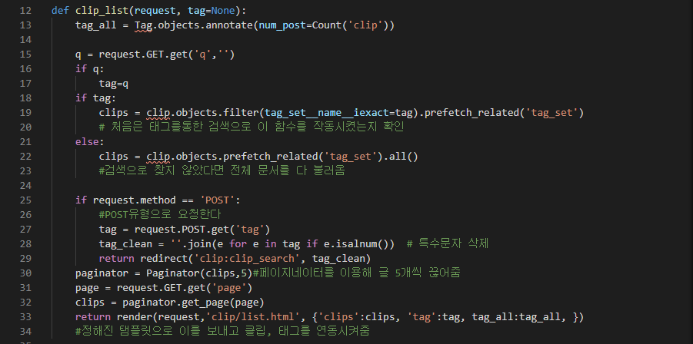

모든 클립(글)을 긁어오거나 해쉬태그를 이용해서 검색을 지원하는 뷰부분 코드이다

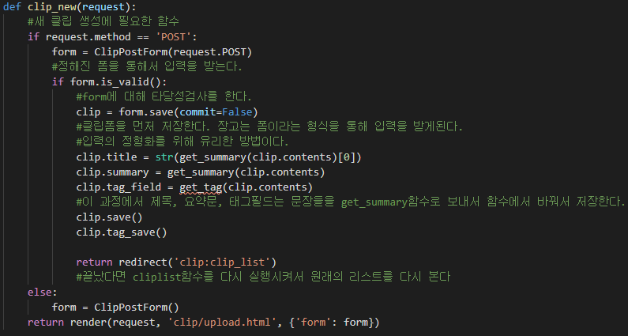

이 부분에서 알고리즘과 연동이 일어날 코드인데, 새로운 클립을 생성하는 코드이다.

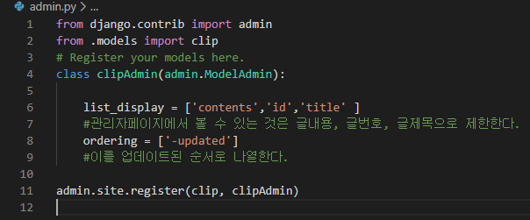

CRUD 중 Update와 Delete를 관리할 관리자 시점에서의 관리페이지 규정이다.

앞으로의 개발계획

1. 장고가 갖고 있는 API콜을 부르고 출력하는 모듈을 이용해 이를 모바일과 통신 구현
2. TextRank 알고리즘을 서버에 올려 처리해 저장하는 일련의 과정을 구현